Progress Report
2025/04/28 Karter Wong
Progress
- Finished the draft of my graduation thesis
卒業論文の草稿を終えた
  - Without the results and conclusions sections.
結果と結論のセクションなし。
- Adjusted my shape and mold size to be bigger, 90 mm x 90 mm x 15 mm
形状と型のサイズを大きくし、90 mm x 90 mm x 15 mmに調整しました。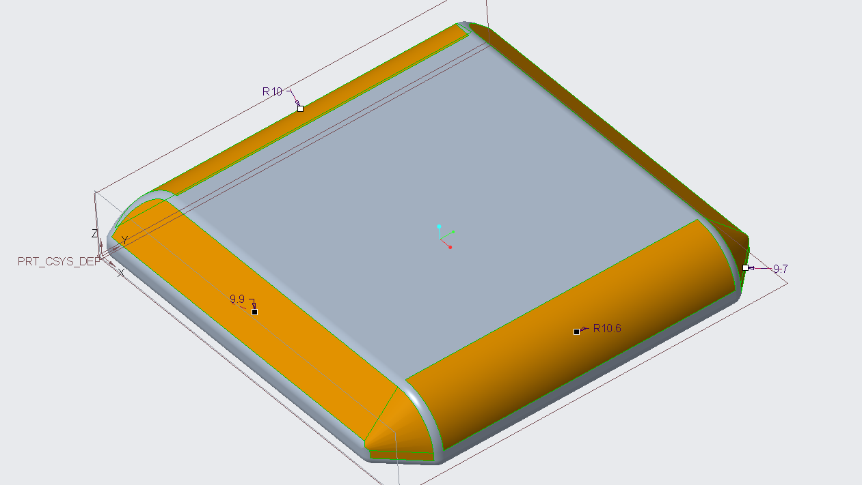
Figure 1. Rounding on the edges
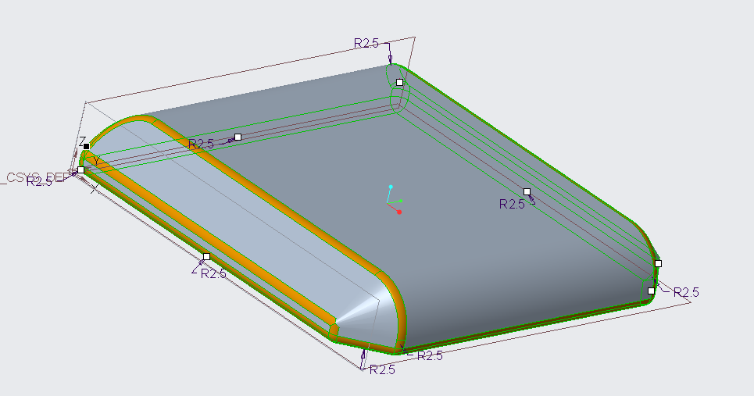
Figure 2. Rounding on the edges
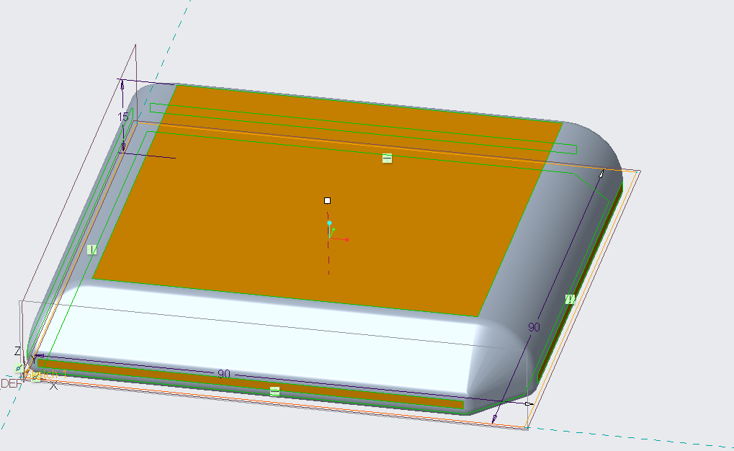
Figure 3. Dimensions of test shape
Plan
- Print the new mold out of the Onyx material
オニキス素材から新しい型を印刷する
- Start the experiments on softer plastic with the conditions from the last progress report.
前回の進捗レポートの条件に従って、柔らかいプラスチックの実験を開始します。
- Send my thesis to both Professor Emir and Tanaka for a review for things that I can improve on the thesis.
論文をエミール教授と田中教授の両方に送り、論文の改善点についてレビューしてもらいます。

60 mm x 60 mm x 15 mm

